关于2014年第一批中信银行卡
同号换卡的通知

各位职工：
我院职工工资发放开户银行为中信银行，银行卡有效期10年，2014年第一批发放的银行卡即将到期。
如近期收到中信银行银行卡到期短信通知，可直接在中信银行手机银行办理同号换卡，如办理有疑问可咨询您的客户经理或就近中信银行网点咨询；或咨询财务科邵子贤。

附件：中信银行同号换卡操作流程

财务科
2024年1月31日

附件：
中信银行同号换卡操作流程
第一步：打开中信银行手机银行，登录后点击右下角“我的”，并点击“账户”选项。
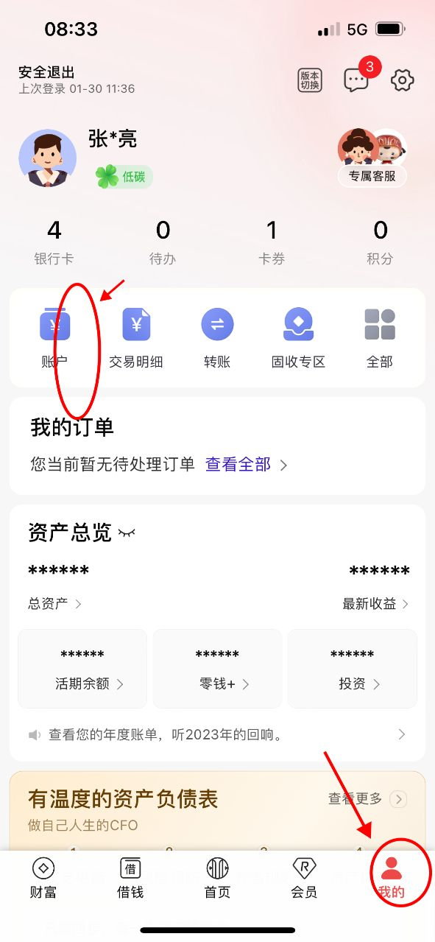

第二步：点击借记卡区域进入“账户查询”界面。
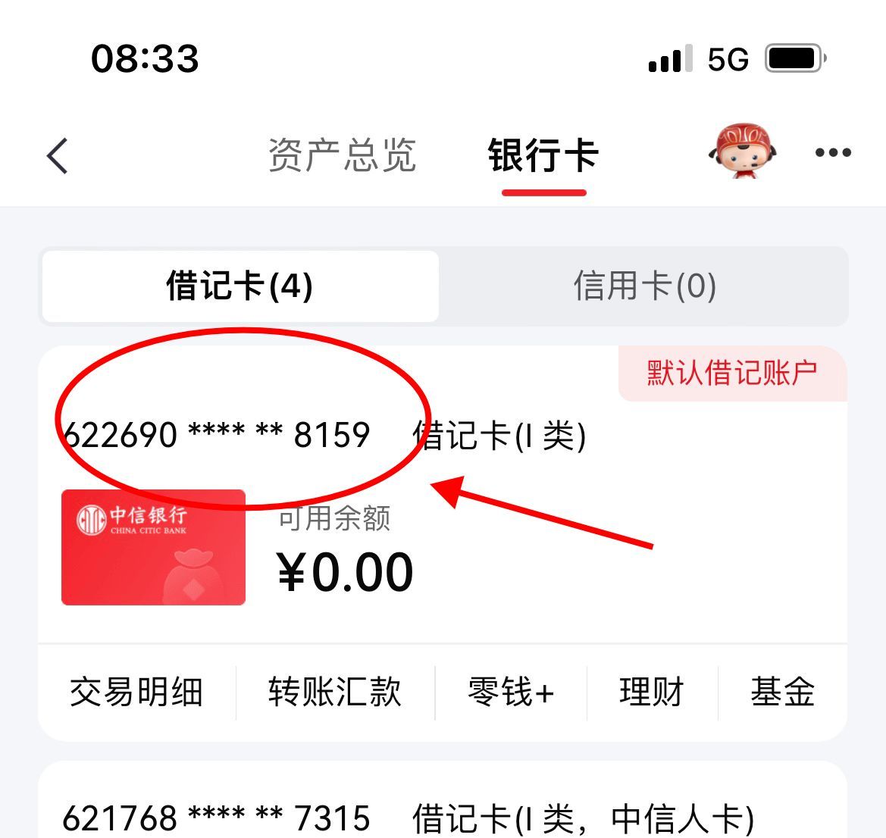
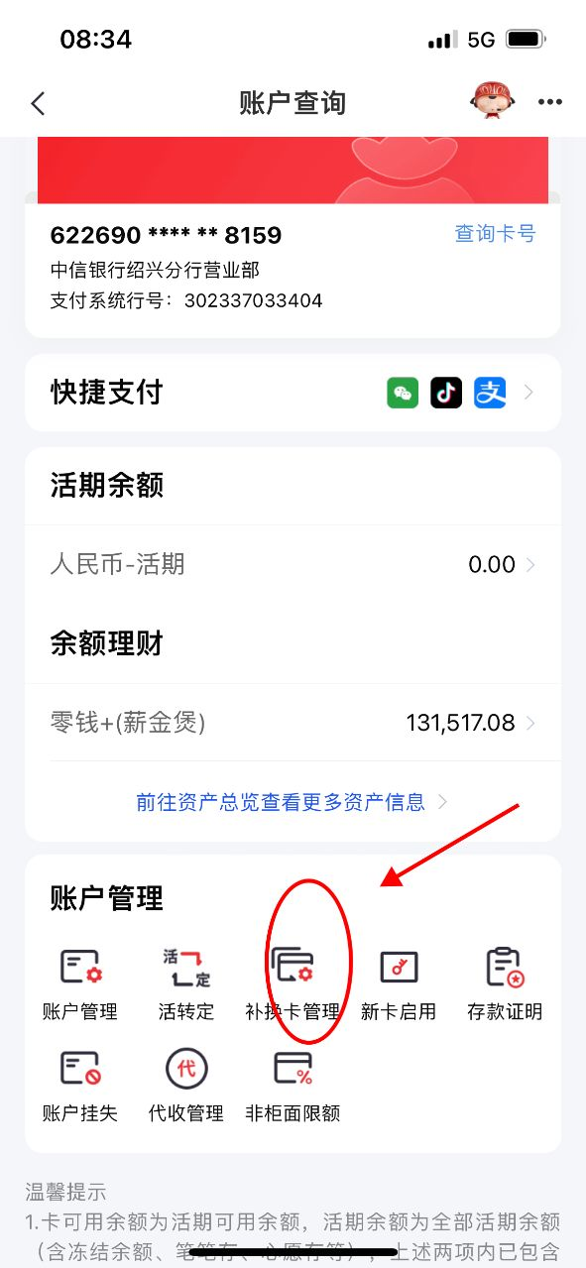
第三步：在账户查询页面下方点击“补换卡管理”选项。
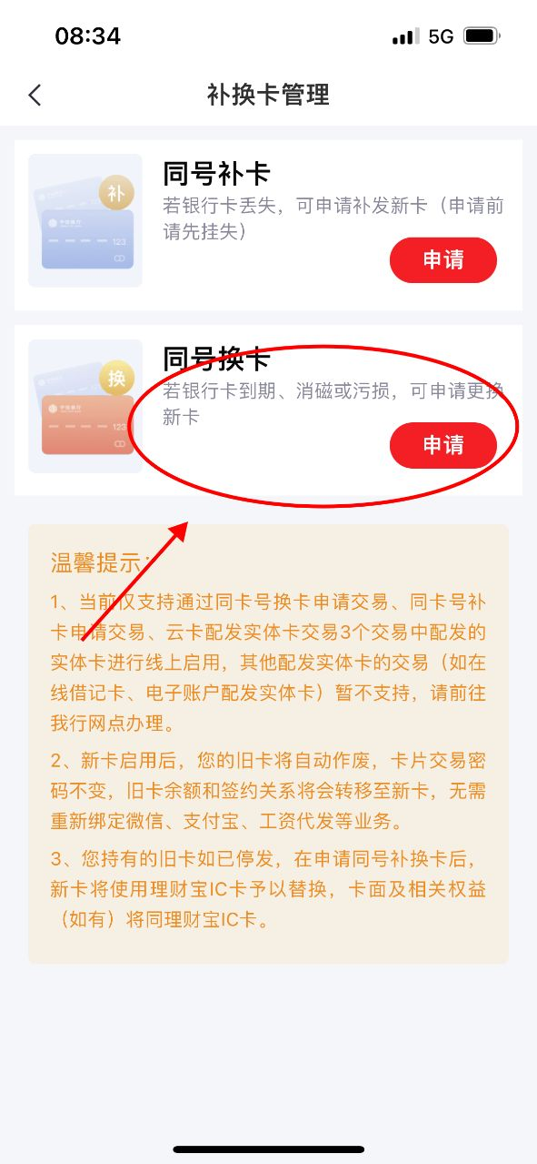
第四步：在补换卡管理界面中点击“同号换卡选项”。
第五步：在同号换卡申请页面，卡类型选择“实体卡”，并选择所在省市区县。收件地址必须填写快递可以接受到的地址。
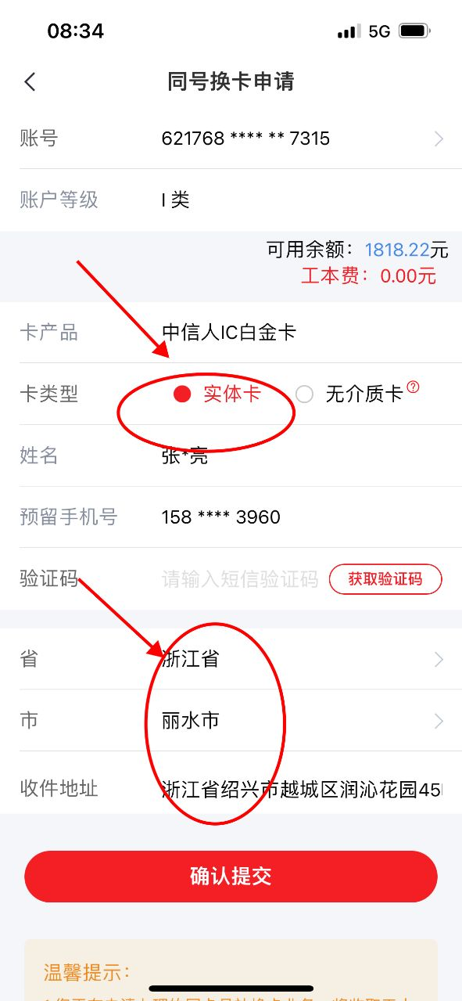
第六步：收到卡片后可自行在手机银行激活使用，新卡一启用，老卡自动作废。返回“账户查询”页面，在页面下方点击“新卡启用”完成同号换卡。
